简 报
第44期
德钦县史志办 2021年6月28日
史志办集中走访慰问光荣在党50年老党员
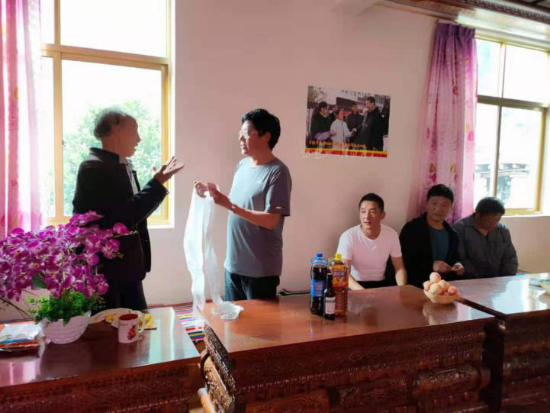
6月28日，德钦县史志办全体干部职工到挂钩村燕门乡古扎村走访慰问老党员、生活困难党员。古扎村总支书记、主任一行陪同慰问。
在谷扎村尼通小组玛青家中，史志办党组书记、主任都吉为他佩戴哈达，发放300元慰问金，并亲切询问了老人的健康状况和家庭生活情况，感谢他为党的事业作出的贡献，祝福他生活幸福、健康长寿。在阿格家中，都吉详细了解了他的身体状况、收入情况等，嘱咐他保重身体、好好生活，并希望他们一如既往地关心支持全县经济社会发展。

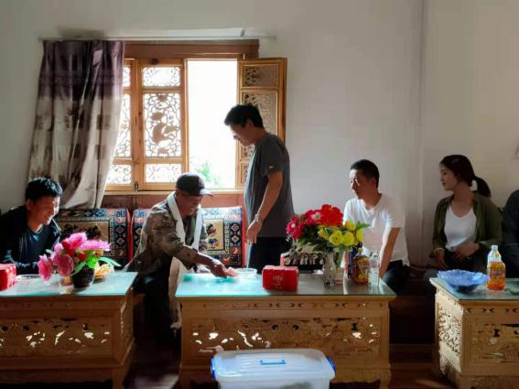
都吉表示，老党员是党和国家的宝贵财富，为党和国家事业、人民幸福作出了重要贡献，他们身上勇于拼搏、乐于奉献的作风和爱党爱国的情怀，永远值得我们敬仰和学习；要更加关心关爱老党员和困难党员的生活，多听取他们的意见建议，真心实意为他们办实事、做好事、解难事，让他们安享幸福晚年；要继承和发扬老党员的光荣传统和优良作风，自觉践行初心使命，更加努力工作，积极投身社会主义建设。
光荣在党50年”老党员慰问结束后，德钦县史志办还慰问了“四联四创”对象，给他们送去了大米和食用油，了解他们的生活状况和思想状况。

报：政府督查室

德钦县史志办 2021年6月28日

